Комитет экономической политики администрации Ханты-Мансийского района

МЕТОДИЧЕСКОЕ ПОСОБИЕ
ЭЛЕКТРОННЫЙ БОЛЬНИЧНЫЙ

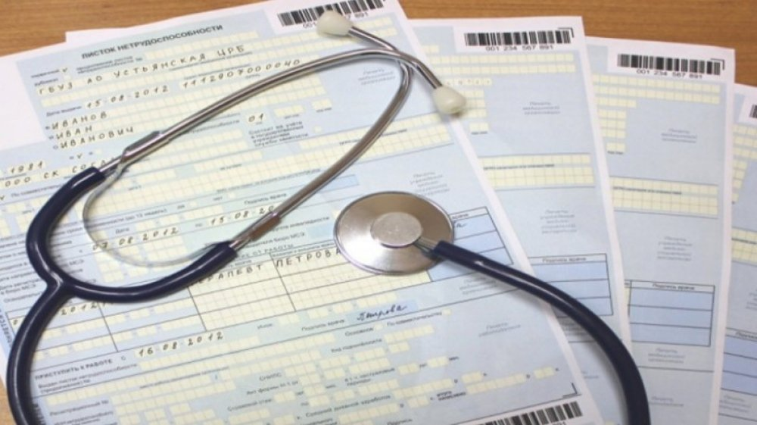

г. Ханты-Мансийск 2018

1. Каков порядок выдачи электронного больничного
Больничный может быть выписан только в каком-то одном виде: либо в бумажном, либо электронном (ч. 5 ст. 13 Закона о страховании на случай нетрудоспособности).
Рекомендуем предупредить работников о готовности организации принимать электронные больничные. В противном случае его придется менять на бумажный вариант (Письмо ФСС РФ от 11.08.2017 N 02-09-11/22-05-13462).
С письменного согласия работника медицинская организация оформляет электронный больничный.
Оформление электронного больничного производится в ЕИИС "Соцстрах" (п. 3 Правил информационного взаимодействия при формировании электронного больничного). При этом медицинская организация не взаимодействует с работодателем - каждый заполняет свою часть больничного.
После закрытия электронного больничного медицинская организация выдает работнику номер листка нетрудоспособности. Этот номер он должен предъявить работодателю.

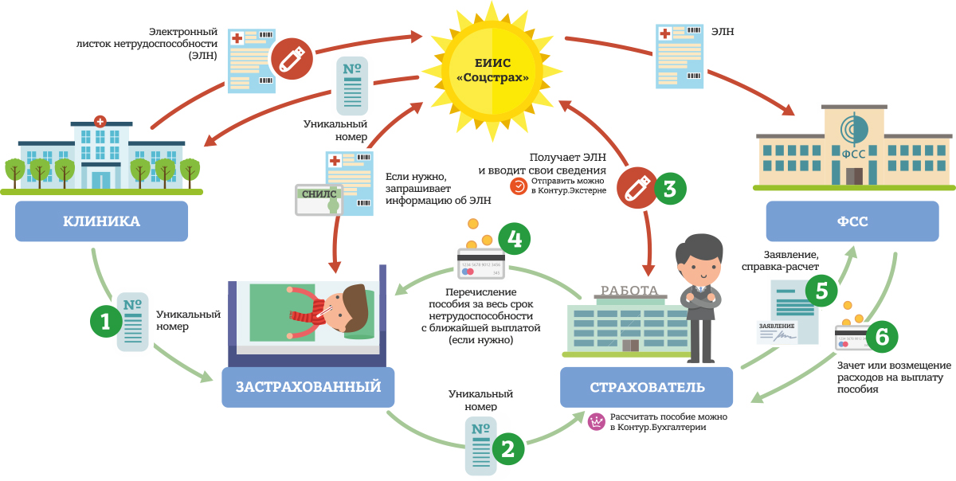

2. Как работодателю подготовиться к работе с электронными больничными
Чтобы принимать электронные больничные, работодателю нужно:
- Заключить с региональным отделением ФСС РФ соглашение об информационном взаимодействии.
- Получить усиленную квалифицированную подпись юридического лица.
- Установить специальную программу для проверки электронной подписи и защиты информации (криптопровайдер).
- Выбрать вариант программного обеспечения для работы.
Таких вариантов три (пп. "а" п. 10 Правил информационного взаимодействия при формировании электронного больничного):
- работать через личный кабинет страхователя на сайте www.cabinets.fss.ru/. Для этого надо зарегистрироваться на Едином портале государственных и муниципальных услуг и использовать эту учетную запись для доступа к личному кабинету;
- установить программу АРМ "Подготовка расчетов ФСС". Ее можно скачать на сайте фонда;
- использовать бухгалтерские программы, в которых есть возможность работы с электронными больничными.

3. Как работодателю получить электронный больничный
Электронный больничный нужно найти в ЕИИС "Соцстрах" по номеру, который представил работник, и по его СНИЛС.
Затем электронный больничный надо запросить из Базы данных ФСС.
После его получения можно приступать к заполнению раздела работодателя.

4. Как работодателю заполнить электронный больничный
В разделе "Заполняется работодателем" нужно заполнить все графы (пп. "в" п. 11 Правил информационного взаимодействия при формировании электронного больничного). Они не отличаются от граф аналогичного раздела бумажного варианта листка нетрудоспособности, утвержденного Приказом Минздравсоцразвития России от 26.04.2011 N 347н.
Например, это графы: "средний заработок для исчисления пособия", "страховой стаж (лет) (мес.)", "итого к начислению", "дата начала работы".
Все даты выбираются из всплывающих календарей.
Суммы проставляются в рублях и копейках через знак "." (точка).
Далее надо сохранить документ и заверить его электронной подписью. Данные автоматически уйдут в фонд.

5. Каков порядок оплаты электронного больничного
Порядок оплаты электронного больничного ничем не отличается от оплаты больничного в бумажном виде. Размер пособия рассчитывает работодатель и указывает в соответствующих графах заполняемого им раздела.
Если работодатель выплачивает пособия по общему правилу, т.е. с зачетом по страховым взносам, то надо назначить пособие в течение 10 календарных дней со дня, когда работник предъявил номер электронного больничного (ч. 1 ст. 15 Закона о страховании на случай нетрудоспособности). Саму выплату нужно произвести в ближайшую зарплату.

6.Преимущества и недостатки системы
Таблица 1. Достоинства и недостатки оформления больничных листов в электронном виде
Достоинства ЭЛН | Минусы ЭЛН
Данные о владельце ЭЛН вводятся один раз и не требуют повторного занесения, что высвобождает время врача на общение с пациентом. | Заполнять и выдавать электронные листки нетрудоспособности пока невозможно, если врач вызван пациенту на дом. Вероятно, в будущем будет разработан специальный гаджет.
Такие больничные невозможно испортить, что в масштабе страны приводит к существенной экономии. | Новая технология плохо усваивается медработниками старшего поколения и сотрудниками, плохо разбирающимися в компьютерных программах. Ее внедрение требует их дополнительного обучения.
Электронные ЛН гораздо сложнее подделать – это требует высокой технической грамотности, специальных знаний и трудоемкой работы. | Возможны вирусные атаки, после которых хранящиеся в системе данные могут быть либо полностью уничтожены, либо изменены на неверные.
При расчетах пособия допускается меньше непреднамеренных ошибок, их легче проверить и исправить. | Подключение к единой системе «Соцстрах» потребует дополнительных денежных вложений (приобретение компьютеров, программное обеспечение, обучающие мероприятия и т.д.).
Отпадает необходимость в многочисленных проверках со стороны страховщика. | Неумелое обращение врача с программой, зависание и иные проблемы с техникой, могут не экономить время, а, напротив, делать визиты к специалистам еще более длительными.
Электронные листки нетрудоспособности позволяют медикам и работодателям быстрее обрабатывать документы, назначать пособия и обслуживать сотрудников без причинения дискомфорта.
Чтобы работать в единой базе, все участники процесса должны иметь необходимое оборудование и навыки, а заполнение самих листов практически не отличается от бумажных вариантов, за исключением возможности править ошибки.

